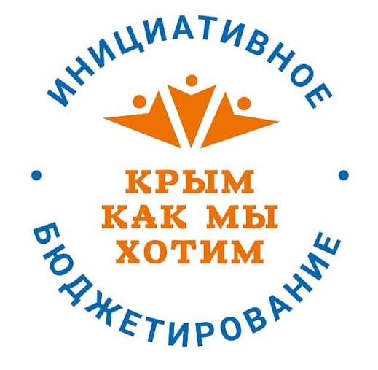
Приходите
на собрание!

Уважаемые жители села Дмитровка
Дмитровского сельского поселения!

Приглашаем вас принять участие в собрании
по отбору проектов инициативного бюджетирования в Республике Крым
«Крым – как мы хотим».

Мы вместе должны решить, что нужно нам и нашему населенному пункту с. Дмитровка!

Собрание состоится:
 | 05 февраля 2024 года |  | 15:00
 | Сельский Ровенский клуб: расположенный по адресу:  с. Дмитровка ул. Школьная 8  _______________________________________________________  (место проведения мероприятия и его адрес)

Ваш голос будет решающим!

Администрация Дмитровского сельского поселения

